

OFERTĂ ECHIPAMENT ALARMĂ ȘI VIDEO,
Denumire / Caracteristici | Pret Unitar | Cantitate | Foto
SET COMPLET PARADOX WIRELESS MG 5000 CANADA Centrala Magellan cu transmitator radio - 32 zone  mod armare tip Stay D (securitate 24h/24) transmitator incorporate, 32 zone (oricare dintre acestea poate fi radio), 2 intrari de zona pe placa suporta 16 PGMuri (oricare dintre acestea poate fi radio), 32 utilizatori si 32 telecomenzi (una per utilizator) , 1 (buc) TASTATURA LED PARADOX, 1 (buc) SENZOR PIR cu fir, 1 (buc) UNITATE AVERTIZARE INTERIOR CU FLASH , 1 (buc) ACUMULATOR 5Ah  TELECOMANDA PARADOX Magellan, 4 butoane - cadou | 950  RON |  | 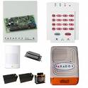
DETECTOR PIR PARADOX Wireless  - senzor cu element dual imunitate la animale cantarind pana la 18kg  - 11mx11m si pana la 15m pentru razele centrale, si unghi de detectie de - distanta de functionare fara de receptor in mediul rezidential: 35m  atunci cand este necesar un nivel de imunitate ridicat (animale prezente constant in aria de detectie), este recomandata utilizarea detectorului MG procesare de semnal digitala auto-puls patentata  - compensare automata a temperaturii. | 185 RON |  | 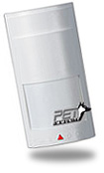
ACUMULATOR 4 Ah/7Ah | 75 RON
MATERIALE - Cablu ; canal cablu  (se calculeaza DUPA MONTAJ conform fisa receptie) | 3,5 ron/ml |  | 
SISTEM STAND ALONE DVR TURBO HD 8 Ch  IN Video, 4 IN/1 OUT Ch Audio; 8 IN/4 OUT Alarma; Compresie Video: H.264; Compresie Audio: G.711u; Iesiri Video: HDMI, VGA maxim: 1920x1080; Rezolutie Inregistrare/Ch: 1920×1080P@12 fps/ch, 1280×720P / VGA / WD1 / 4CIF / CIF@25fps/ch; 1 HDD Port SATA/4Tb; Dualstream; 1 RJ45 10M/100M Ethernet; 1 RS-485; 2 USB2.0; Alimentare: DC 12V/20W; Temperatura: - 10°C~+55°C; Umiditate: 10%~90%; Dimensiuni: 315(W)x242(D)x45(H)mm; Greutate: 1.5Kg;  Compatibil standard HD-TVI, Suporta 2 camere IP 1080p  - INCLUDE HDD WD10PURX; Surveillance Series: 3.5"; SATA: 6Gb/s; IntelliPower; Buffer: 64MB/s; Capacitate: 1TB | 1415 RON |  | 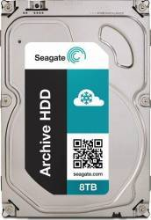
SISTEM STAND ALONE DVR TURBO HD 16 Ch  IN Video, 4 IN/1 OUT Ch Audio; 8 IN/4 OUT Alarma; Compresie Video: H.264; Compresie Audio: G.711u; Iesiri Video: HDMI, VGA maxim: 1920x1080; Rezolutie Inregistrare/Ch: 1920×1080P@12 fps/ch, 1280×720P / VGA / WD1 / 4CIF / CIF@25fps/ch; 1 HDD Port SATA/4Tb; Dualstream; 1 RJ45 10M/100M Ethernet; 1 RS-485; 2 USB2.0; Alimentare: DC 12V/20W; Temperatura: - 10°C~+55°C; Umiditate: 10%~90%; Dimensiuni: 315(W)x242(D)x45(H)mm; Greutate: 1.5Kg;  Compatibil standard HD-TVI, Suporta 2 camere IP 1080p  INCLUDE HDD WD10PURX; Surveillance Series: 3.5"; SATA: 6Gb/s; IntelliPower; Buffer: 64MB/s; Capacitate: 1TB | 1915 RON
CAMERA INTERIOR BULLET  720 TVL; 1/3" PICADIS;Senzor 1.3 MP;Rezolutie: 1280x960; True Day/Night; Lentila 2.8mm; IR Cut filter;  Smart IR, High Dynamic Range; IR 20; Antivandal; IP66;Temperatura Functionare -40°C~+50°C; DC  12V/max. 4.5W | 185 RON
CAMERA SUPRAVEGHERE EXTERIOR ANSAMBLU HD720p,1/3” Progressive Scan CMOS, 48 LEDuri IR, 40m IR, Bullet, ICR, 0.01 Lux/F1.2, 12 VDC, Smart  IR, IP66, Interval mare al temperaturii de functionare (-40°~60°), Lentila 2.8~12 mm | 355 RON
SURSA ALIMENTARE CAMERE  SURSA IN COMUTATIE, 110-240 VAC / 12VDC – 1A | 275  RON
Convertor/amplifiucator imagine (BALON SEMNAL) | 50 RON  2 buc |  | 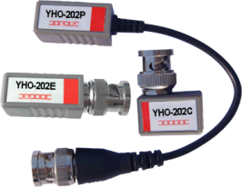
Buton de panica wireless Paradox REM101  Buton de panica wireless Paradox REM101  • material rezistent la intemperii  • funcţia de panică permite trimiterea instantanee a semnalului către staţia de monitorizare | 145  Ron |  | 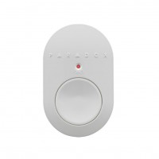
* Preturile exprimate nu includ TVA .

Cu deosebită considerație și respect,

Alexiu Dan Marius

STAR SISTEMS SECURITY DIRECTOR ZONA DÂMBOVIȚA
021 224 24 44 / 0744 58 55 88 0743010063

